Развёрнутый конспект открытого урока по предмету ритмика
МБУ ДО «Центр эстетического воспитания детей»
Педагог: Крутова Елена Вячеславовна

Тема урока: «Весёлые кубики»
Время занятия 1 учебный час (25 минут), для детей 4-5 лет.

Цель: содействовать гармоничному развитию личности дошкольника, через освоение танцевальных навыков.
Задачи:
- Сформировать устойчивый интерес к музыке и движению.
- Развить умение различать ритм и темп музыки.
- Повысить уровень двигательной активности и моторики рук.
- Воспитать эмоциональную отзывчивость и способности выражать эмоции через движение.
Материалы: пластмассовые кубики разного цвета, маленькие коврики для каждого ребёнка, карточки с изображением мальчика и девочки, магнитофон.
Методические приёмы: словесный (беседа, диалог, объяснение), стимулирование и мотивация, игровой метод.
План урока
- Организационный момент.
- Вводная часть.
- Основная часть.
- Заключительная часть.
Ход урока
- Организационный момент.
Разложить маленькие коврики по всему залу, в том порядке как будут стоять дети. Дети входят в танцевальный зал. Приветствие -поклон, проверка присутствующих на уроке.
- Вводная часть.
Добрый день ребята. Я для вас приготовила загадку, а отгадка подскажет с чем же мы сегодня будем заниматься.
Кирпичи возьмем цветные,
Сложим домики любые,
Даже цирк для публики.
Ведь у нас есть…(кубики)
Я для вас приготовила целую коробку разноцветных кубиков. Давайте возьмём себе по 2 разных кубика.
Встаём на свои места с кубиками. Кубики ставим перед собой на пол.
Разминка на середине зала:
- наклоны и повороты головы;
- работа плеч вверх-вниз;
- работа пальчиков, «фонарики», хлопки;
- наклоны корпуса (ноги на ширине плеч);
- приседания маленькие и большие, поднимания на полупальцы;
- марш и бег на полупальцах вокруг кубиков;
- перепрыгивание через кубики.
3. Основная часть.
Педагог: ребята посмотрите, кто у нас сегодня присутствует в классе? А чем мы отличаемся с вами? Есть взрослые и дети. Есть мальчики и девочки. Давайте представим с вами, что наши кубики -это мальчики и девочки. Например: синий кубик -это мальчик, а красный- девочка.
Садимся в круг на свои маленькие коврики, ноги в позе «лотоса», кубики в руках.
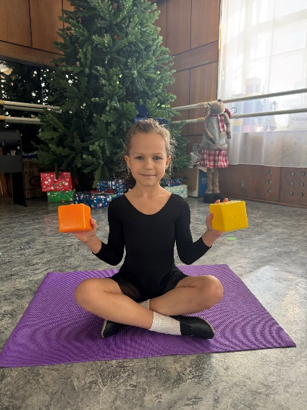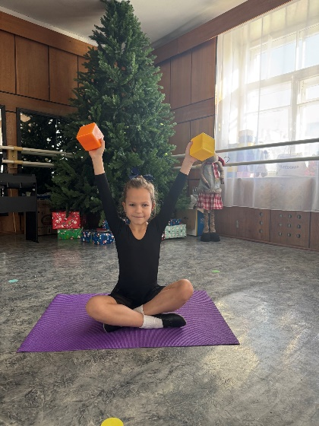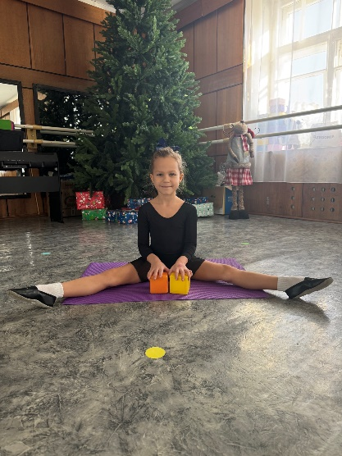
Танец с кубиками «Мальчики и девочки». Музыка играет с флешки. Дети повторяют все упражнения за педагогом.
Педагог: Молодцы ребята, у вас очень здорово получается. Сейчас уберем коврики, а из кубиков построим длинную дорожку с промежутками (мальчик - кубик и девочка - кубик).
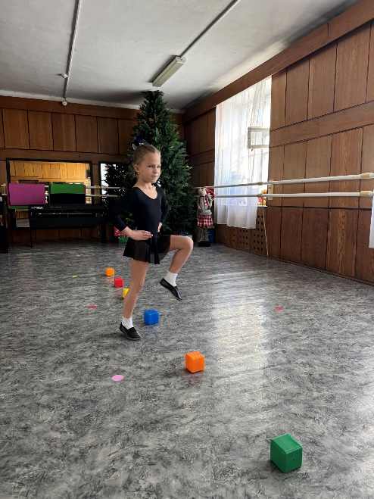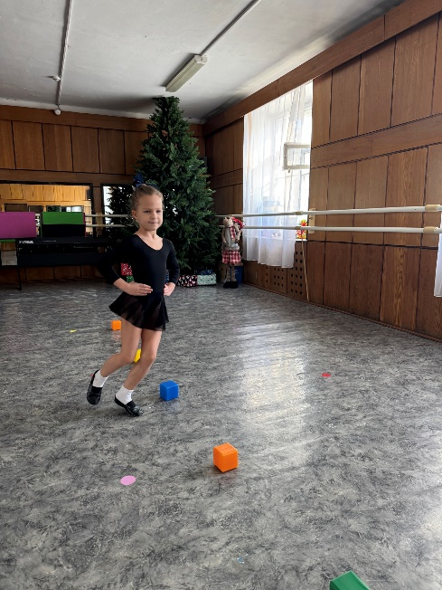
Выполняем упражнения змейкой через кубики по очереди: марш, шаги на носочка, бег на носочках, подскоки, топающий шаг.
Подвижная игра с кубиками. Детей делим на группы по 2 или 3 человека. У каждой группы на полу лежит обруч, в нём кубики (красный, жёлтый, зелёный, синий). Звучит музыка – дети двигаются вокруг обруча. Музыка останавливается, педагог называет цвет кубика и дети должны его схватить. Кто первый успел, тот и выиграл. Игра повторяется несколько раз. Направление вокруг обруча меняем.
Кубики складываем в коробку.
4. Заключительная часть.
«Круг настроения»
Дети садятся по кругу. Каждый делится своим настроением, впечатлениями, передавая кубик. Тот и кого кубик говорит, а остальные слушают.
Поклон. Прощание с педагогом.

